Домашнее задание по общему хору 1-2 класс (8л), 1 класс хореография на 25.11.2020г.

Повторяем вначале песни с моим голосом, затем пропеваем самостоятельно под аккомпанемент.
«Песня комариков» (повторяем с моим голосом https://vk.com/video-146949535_456239287, на проверку пение под один аккомпанемент https://vk.com/video-146949535_456239321):
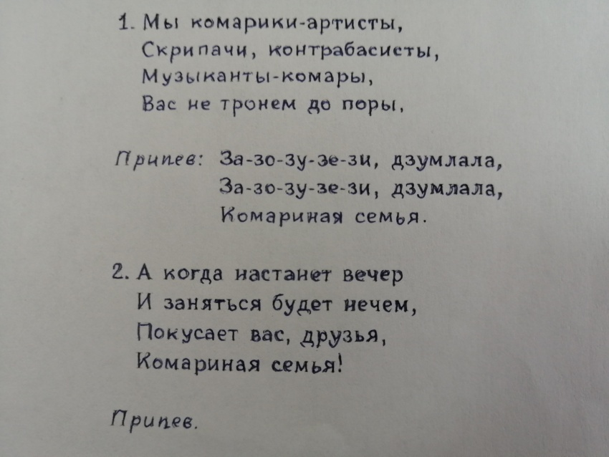
Песня «День Победы» (повторяем https://vk.com/video-146949535_456239288, на проверку https://vk.com/video-146949535_456239322):
